私有区块链，我们一起GO

<https://github.com/liuchengxu/blockchain-tutorial>

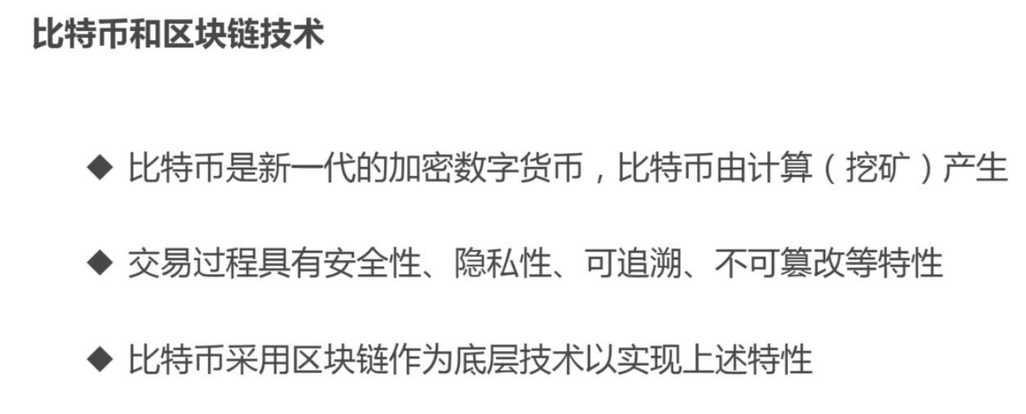



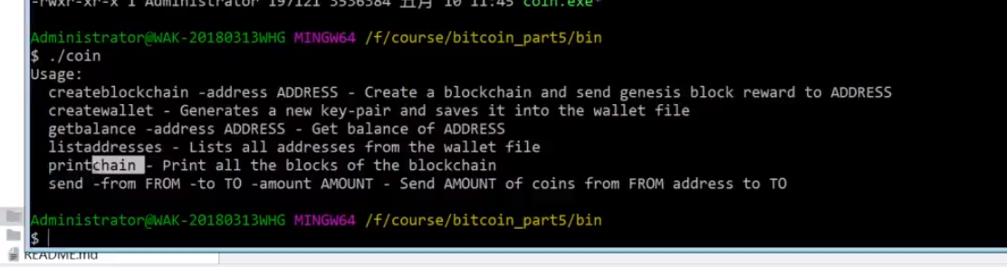

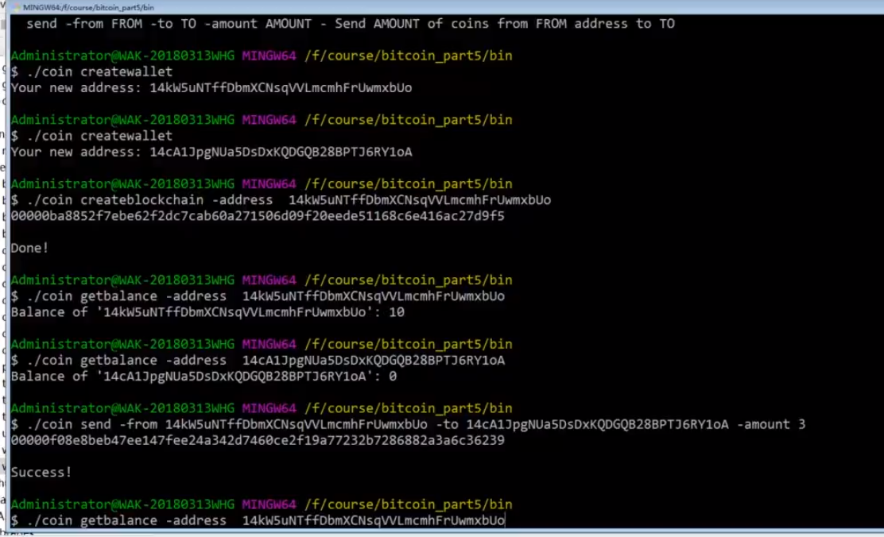

./coin createwallet   #创建钱包

./coin createblockchain -address 钱包地址   #挖矿

./coin getbalance -address 钱包地址  #查看余额

./coin send -from 张三钱包地址 -to 李四钱包地址 -amount 交易金额  #张三转账给李四

